TCVN 3808:2008
ISO 6433:1981
BẢN VẼ KỸ THUẬT - CHÚ DẪN PHẦN TỬ
Technical drawings - Item references

Lời nói đầu
TCVN 3808:2008 thay thế TCVN 3808:1983
TCVN 3808:2008 tương đương ISO 6433:1981 có sửa đổi một số điều sau:
1) Tại điều 2 (Tài liệu viện dẫn): Hiện nay ISO 3098 -1 đã bị hủy bỏ, những nội dung viện dẫn trong tiêu chuẩn này được thay thế bằng nội dung tương ứng trong ISO 3098 -0:1997
2) Trong 4.1 Kết cấu, kích thước và khoảng cách giữa các ký tự phải phù hợp với TCVN 7284-0:2003.
TCVN 3808:2008 do Ban kỹ thuật tiêu chuẩn TCVN/TC10 Bản vẽ kỹ thuật biên soạn, Tổng cục Tiêu chuẩn Đo lường Chất lượng đề nghị, Bộ Khoa học và Công nghệ công bố.

BẢN VẼ KỸ THUẬT - CHÚ DẪN PHẦN TỬ
Technical drawings - Item references
1. Phạm vi áp dụng
Tiêu chuẩn này nêu các quy tắc chung để áp dụng và trình bày cách chú dẫn phần tử (trước đây gọi là ghi số vị trí các chi tiết trên bản vẽ lắp) trên bản vẽ kỹ thuật.
Trong tiêu chuẩn này, mục đích của việc chú dẫn phần tử chỉ nhằm xác định rõ các chi tiết cấu thành của các bộ phận lắp và/hoặc xác định rõ các bộ phận riêng biệt được vẽ một cách chi tiết trên cùng một bản vẽ.
2. Tài liệu viện dẫn
Các tài liệu dưới đây là rất cần thiết đối với việc áp dụng tiêu chuẩn này. Đối với tài liệu có ghi năm công bố, áp dụng phiên bản được nêu. Đối với tài liệu không có năm công bố, áp dụng phiên bản mới nhất (kể cả các sửa đổi).
TCVN 8 (ISO 128), Bản vẽ kỹ thuật - Quy tắc chung để biểu diễn.
TCVN 3824:2008 (ISO 7573:1983), Bản vẽ kỹ thuật - Bảng kê.
TCVN 7284-0:2003 (ISO 3098-0:1997),Tài liệu kỹ thuật cho sản phẩm - Chữ viết - Phần 0: Yêu cầu chung.
3. Yêu cầu chung
3.1. Chú dẫn phần tử nên đặt theo trình tự cho từng phần cấu thành trên một bản vẽ lắp và/hoặc cho từng bộ phận được vẽ chi tiết trên bản vẽ này.
Các chi tiết trong cùng một cụm lắp ráp giống nhau ký hiệu theo cùng một chú dẫn phần tử (số vị trí).
Mỗi cụm lắp ghép hoàn chỉnh, vẽ trên bản vẽ lắp chính, có thể được ký hiệu bằng một chú dẫn phần tử riêng biệt.
CHÚ THÍCH Nếu bản vẽ chỉ liên quan đến một chi tiết, thì không cần thiết ghi chú dẫn phần tử, số hiệu bản vẽ cũng đã đủ để xác định rõ chi tiết máy liên quan.
3.2. Tất cả các chú dẫn phần tử phải được nêu trong bảng kê (xem TCVN 3824) đưa ra thông tin thích hợp về các phần tử có liên quan.
4. Trình bày
4.1. Chú dẫn phần tử chỉ nên viết bằng chữ số Arập. Tuy nhiên, khi cần thiết có thể thêm vào chữ cái viết hoa.
Kết cấu, kích thước và khoảng cách giữa các ký tự phải phù hợp với TCVN 7284-0:2003.
4.2. Tất cả các chú dẫn phần tử trên cùng một bản vẽ phải có cùng kiểu chữ và cùng chiều cao chữ. Chúng phải được phân biệt một cách rõ ràng so với mọi chỉ dẫn khác. Có thể thực hiện điều này, ví dụ, bằng cách:
a) Dùng các ký tự có chiều cao lớn hơn, ví dụ bằng hai lần chiều cao ký tự dùng khi ghi kích thước hoặc các chỉ dẫn tương tự khác.
b) Đặt các ký tự cho từng chú dẫn phần tử vào trong một đường tròn (xem Hình 3). Trong trường hợp này các đường tròn phải có cùng đường kính và vẽ bằng nét liền mảnh (loại B của TCVN 8 ).
c) Kết hợp các phương pháp a) và b).
4.3. Các chú dẫn phần tử phải đặt ở phía ngoài đường bao chung của các phần tử có liên quan. Mỗi chú dẫn phần tử phải được nối với từng phần tử có liên quan bằng một đường dẫn (xem Hình 1, Hình 2 và Hình 3); chỗ kết thúc của chúng phải phù hợp với TCVN 8.
Có thể bỏ qua đường dẫn nếu như mối liên hệ giữa chú dẫn phần tử và phần tử liên kết với nó là rõ ràng, hiển nhiên.
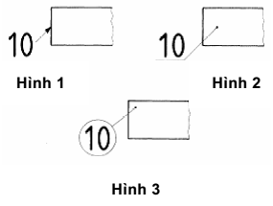
Các đường dẫn không được cắt nhau, vẽ càng ngắn càng tốt và thường phải vẽ nghiêng một góc so với chú dẫn phần tử. Trong trường hợp dùng một đường tròn bao quanh chú dẫn phần tử thì đường dẫn phải vẽ theo hướng xuyên tâm vòng tròn.
4.4. Để cho bản vẽ rõ ràng và sáng sủa, các chú dẫn phần tử phải được ưu tiên bố trí theo cột thẳng đứng và/hoặc theo hàng ngang (xem Hình 4).
4.5. Các chú dẫn phần tử của các phần tử có liên quan có thể dùng chung một đường dẫn (xem Hình 4, các phần tử 8, 9, 10 và 11).
4.6. Các phần tử giống nhau chỉ cần ghi chú dẫn phần tử một lần, miễn là không gây ra hiểu lầm.
4.7. Trình tự ghi số để phân biệt các phần tử phải như sau:
- Theo trình tự có thể được khi lắp ráp.
- Theo sự quan trọng của các phần cấu thành (cụm lắp ghép, các chi tiết chính, các chi tiết phụ, vv …).
- Theo một trình tự logic nào đó.
5. Ví dụ
Trong Hình 4 nêu ra một ví dụ áp dụng chú dẫn phần tử cho một bản vẽ lắp.
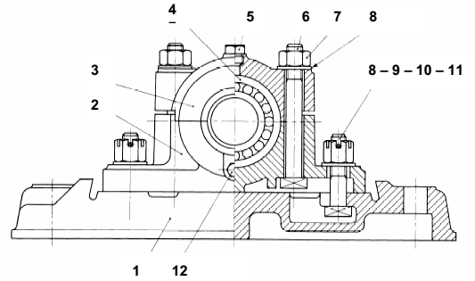
Hình 4

